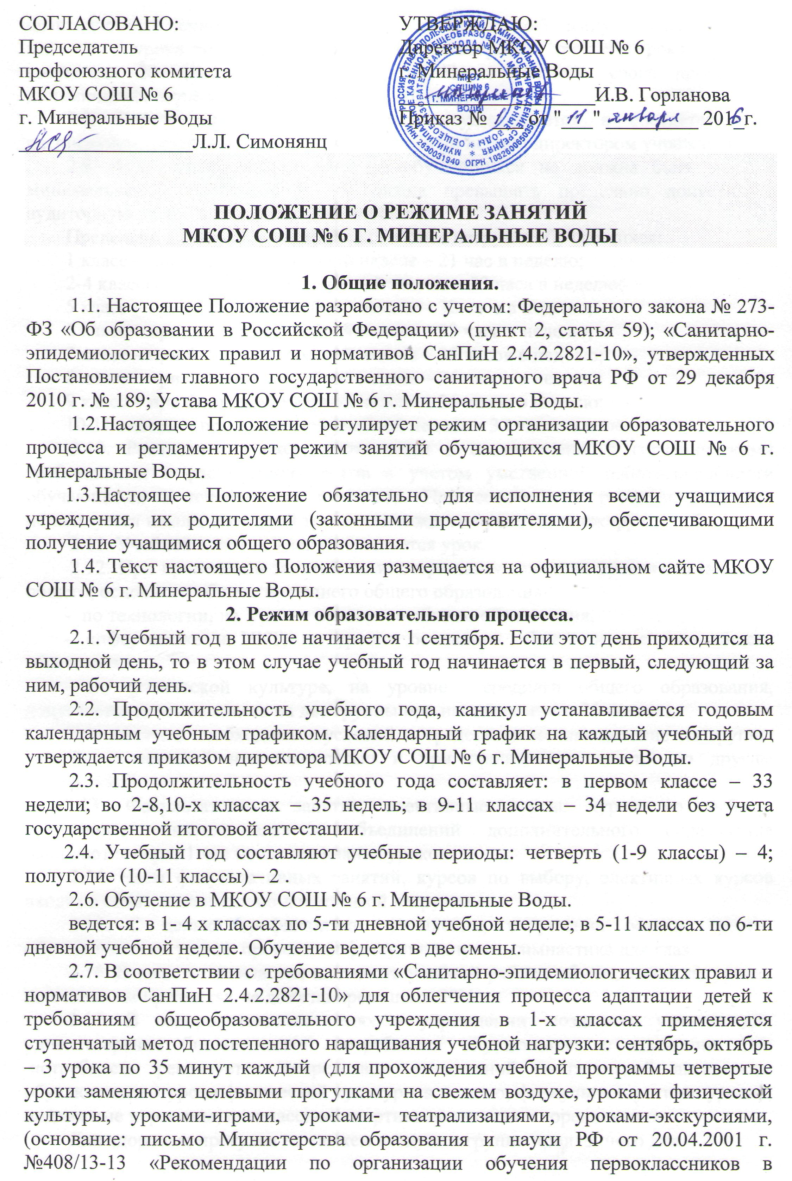адаптационный период»); ноябрь-декабрь – по 4 урока по 35 минут каждый; январь - май – по 4 урока по 40 минут каждый. После второго и третьего урока перемена составляет 20 минут (дети завтракают). После третьего урока проводится динамическая пауза продолжительностью 10 минут.
2.8. Горячее питание обучающихся осуществляется в соответствии с расписанием, утверждаемым на каждый учебный период директором учреждения.
2.9. Аудиторная учебная нагрузка обучающихся не должна быть меньше минимальной обязательной и не должна превышать предельно допустимую аудиторную учебную нагрузку обучающихся.
Предельно допустимая аудиторная учебная нагрузка обучающихся:
1 класс – при 5-дневной учебной неделе – 21 час в неделю;
2-4 классы – при 5-дневной учебной неделе – 23 часа в неделю;
5 класс – при 6-дневной учебной неделе – 32 часа в неделю;
6 класс – при 6-дневной учебной неделе – 33 часа в неделю;
7 класс – при 6-дневной учебной неделе – 35 часов в неделю;
8 класс – при 6-дневной учебной неделе – 36 часов в неделю;
9 класс – при 6-дневной учебной неделе – 36 часов в неделю;
10-11 классы – при 6-дневной учебной неделе – 37 часов в неделю.
2.10. Расписание уроков составляется в соответствии с гигиеническими требованиями к расписанию уроков с учетом умственной работоспособности обучающихся в течение дня и недели. При составлении расписания уроков используется шкала, в которой трудность каждого предмета ранжируется в баллах.
2.11. Учебной единицей занятий является урок.
2.12. При проведении занятий по иностранному языку на уровнях начального общего, основного общего и среднего общего образования:
- по технологии, на уровне основного общего образования,
- информатике и ИКТ, на уровне основного общего и среднего общего образования,
- по физической культуре, на уровне среднего общего образования, допускается деление класса на две группы при наполняемости 25 человек.
При наличии необходимых условий и средств возможно деление на группы классов с меньшей наполняемостью и при проведении занятий по другим предметам.
2.13. Факультативные занятия, элективные курсы, курсы по выбору, внеурочные занятия, занятия объединений дополнительного образования начинаются через 1 час после окончания уроков.
2.14. Часы факультативных занятий, курсов по выбору, элективных курсов входят в объем максимально допустимой нагрузки.
2.15. С целью профилактики утомления, нарушения осанки, зрения, обучающихся на уроках проводятся физкультминутки, гимнастика для глаз.
2.16. В начальных классах плотность учебной работы обучающихся на уроках по основным предметах не должна превышать 80%.
2.17. В оздоровительных целях в учреждении создаются условия для удовлетворения биологической потребности обучающихся в движении. Эта потребность реализуется посредством ежедневной двигательной активности обучающихся 3 урока физической культуры в неделю; физкультминутки на уроках; подвижные перемены; внеклассные спортивные занятия и соревнования;
Дни здоровья; прогулка на свежем воздухе в группе продленного дня.

3. Режим каникулярного времени.
3.1.Продолжительность каникул в течение учебного года составляет не менее 30 календарных дней.
3.2. Продолжительность летних каникул составляет не менее 8 недель.
3.3.Для обучающихся первого класса устанавливаются в течение года дополнительные недельные каникулы, сроки которых регламентированы календарным планом графиком.
3.4. Сроки каникул утверждаются директором учреждения по согласованию с Учредителем.
4. Режим внеурочной деятельности.
4.1 Режим внеурочной деятельности регламентируется расписанием работы группы продленного дня, кружков, секций, детских общественных объединений.
4.2. Время проведения экскурсий, походов, выходов с детьми на внеклассные мероприятия устанавливается в соответствии с календарно-тематическим планированием и планом воспитательной работы. Выход за пределы учреждения разрешается только после издания соответствующего приказа директора учреждения. Ответственность за жизнь и здоровье детей при проведении подобных мероприятий несет учитель, воспитатель, который назначен приказом директора.
4.3.Работа спортивных секций, кружков, кабинета информатики допускается только по расписанию, утвержденному директором учреждения.
4.3. Факультативные, групповые, индивидуальные занятия, занятия объединений дополнительного образования начинаются через 1 час после окончания уроков.
4.4. Часы факультативных, групповых и индивидуальных занятий входят в объем максимально допустимой нагрузки
4.5.При проведении внеурочных занятий продолжительностью более 1 академического часа организуются перемены – 10 минут для отдыха со сменой вида деятельности
4.6. В учреждении по желанию и запросам родителей (законных представителей) может открыться группа продленного дня обучающихся, которая начинает свою работу после окончания уроков. Режим работы группы утверждается директором учреждения. Группа продленного дня действует на основании Положения о группе продленного дня. В группе продленного дня продолжительность прогулки для младших школьников должна составлять не менее 1 часа. Двигательная активность на воздухе должна быть организована в виде подвижных и спортивных игр.
5. Промежуточная и итоговая аттестация обучающихся.
5.1.Оценка индивидуальных достижений, обучающихся осуществляется по окончании каждого учебного периода:
1 класс - по итогам учебного года (безотметочное обучение);
2-9 классов – по итогам четвертей, учебного года (балльное оценивание); 10,11 классов - по полугодиям (оценивание в баллах).
Порядок проведения промежуточной аттестации и системы оценки индивидуальных достижений обучающихся определяется соответствующими локальными актами учреждения.
5.2.Государственная (итоговая) аттестация в выпускных 9 и 11 классов проводится в соответствии с нормативно-правовыми документами Министерства образования РФ.

